**Гаплогруппа E1b1b1-M35**

Данная гаплогруппа достаточно распространена в мире: максимально часто она встречается в Северной и Восточной Африке, изредка в Южной Африке. Таким образом, она наиболее характерна для народов, разговаривающих на языках афро-азиатской языковой семьи. Но также присутствует данная гаплогруппа со средними частотами в Передней Азии, Европе. В Европе она чаще всего встречается на юге: в Италии, на Иберийском полуострове, Греции и в странах Балканского полуострова. В Передней Азии она чаще всего встречается у арабов, но среди турок, сирийцев также достаточно распространена – её частота доходит у них до 30%. Обнаружена эта гаплогруппа и среди евреев. К тому же достаточно редко она обнаруживается и у русских: правда, практически отсутствует на севере России. Но её частота доходит до 10% в некоторых южных областях России.

Гаплогруппа E1b1b1-M35 возникла в Африке, вероятно, на территории полуострова Африканский Рог около 20-30 тыс. лет назад, а затем около 15 тыс. лет назад вместе с распространением земледелия она попала в Переднюю Азию. Но также некоторыми учеными высказывается гипотеза, что родиной этой гаплогруппы является Передняя Азия. Единого мощного миграционного потока в страны Европы не было обнаружено – туда носители гаплогруппы E1b1b1-M35 проникали постепенно.

**Характерные черты представителей гаплогруппы** **E1b1b1-M35:** в одном из исследований была показано наличие риска возникновения у представителей гаплогруппы E1b1b1-M35 рака простаты. Однако в том же исследовании было отмечено, что данная связь не является достоверной, но в связи с наличием таким данных ученых, обратить внимание на свое здоровье носителям данной гаплогруппы все же стоит.

Также для большинства представителей данной гаплогруппы характерна долихокефалия. Т.е. длинная голова - отношение максимальной ширины головы к максимальной длине составляет 75,9 % и ниже.

**Представители гаплогруппы E1b1b1-M35**: 36-й президент США Линдон Джонсон (занял президентский пост после убийства Д.Кеннеди, известен тем, что при нем США вступили во Вьетнамскую войну). Также представителями данной гаплогруппы были братья Райт – изобретатели первого в мире [самолёта](https://ru.wikipedia.org/wiki/%D0%A1%D0%B0%D0%BC%D0%BE%D0%BB%D1%91%D1%82), совершившие первый управляемый полёт человека на аппарате тяжелее воздуха с двигателем.

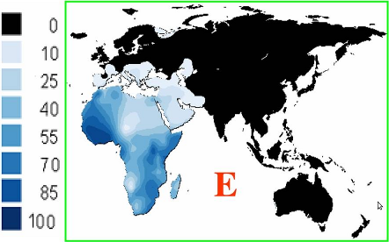

Карта распространения гаплогруппы **E1b1b1-M35**. Тёмно синим цветом показаны территории, где наиболее распространена эта гаплогруппа.

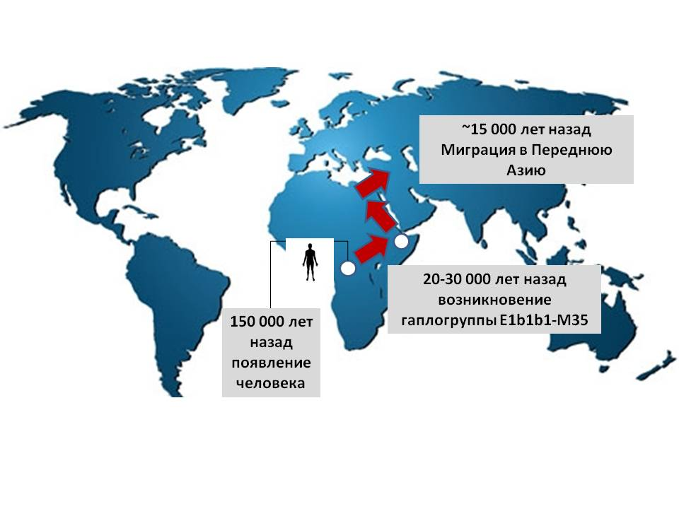

Карта миграций носителей гаплогруппы E1b1b1-M35